Основные задачи объединения ЮИД:
· активное содействие образовательному учреждению в выработке у школьников активной жизненной позиции;

· изучение правил безопасного поведения на дорогах и улицах, овладение навыками проведения работы по пропаганде Правил дорожного движения и организации этой работы среди детей;
· овладение умениями оказания первой помощи пострадавшим в дорожно-транспортных происшествиях.
Основные направления работы объединения ЮИД:
1. Воспитание у членов объединения ЮИД преданности к своей Родине, гуманного отношения к людям, чувства товарищества.
2. Углубленное изучение Правил дорожного движения, овладение методами предупреждения детского дорожно-транспортного травматизма и навыками оказания первой помощи пострадавшим при ДТП.
3. Проведение массово-разъяснительной работы по пропаганде Правил дорожного движения в образовательном учреждении с использованием технических средств пропаганды.
4. Участие в смотрах и конкурсах ЮИД, организация деятельности школьной учебной площадки
Объединение ЮИД – добровольное объединение школьников, целях организации детского досуга, а также активизации деятельности детей школьного возраста в изучении безопасного поведения на дорогах и улицах на базе МКОУ «Дылымская гимназия» им. Махмуда Салимгереева был создан отряд ЮИД, в который вошли учащиеся 11-13 лет с 5-6 классов.
- Алибулатова Халисат. 5 «а»
- Батырханова 5 «а»
- Джигараева 5 «а»
- Имамирзаева Сада 6 «б»
- Джамалова 6 «б»
- Асирдинова Меседо 6 «б»
- Гаджиев 6 «а»
- Ибрагимов 6 «б»
- Асирдинов 6 «б»
- Гаджиева Хамиз 6 «б»
- Магомедов 6 «б»

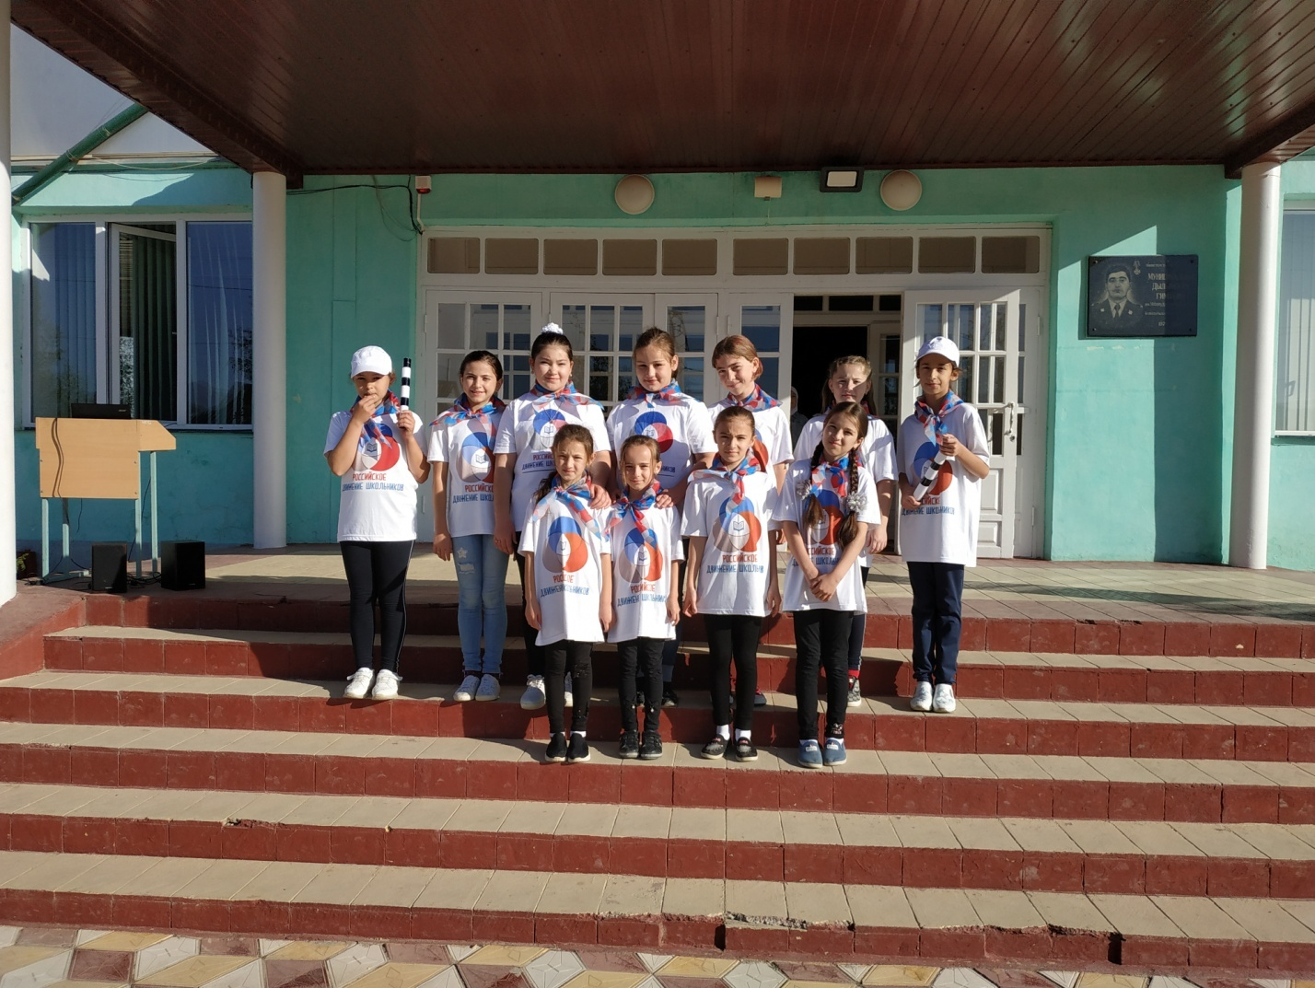
Членами отряда ЮИД разработан план занятий, в который входят теоретические и практические занятия: на которых учащиеся изучают историю развития автотранспорта;
- проблемы безопасности движения, правила дорожного движения нашей страны,
- обязанности водителей и пешеходов, места перехода улицы, перекрестки и их виды, элементарные вопросы теории движения автомобиля – разгон, торможение, занос, влияние погодных условий на движение автомобиля, время реакции водителя,
- правила езды на велосипеде, знаки, регулирующие движение велосипедистов, права обязанности и ответственность граждан за нарушения правил движения.
В конце года предусмотрен зачет по программе ЮИД.
Члены отряда ЮИД активно участвуют во всех мероприятиях по профилактике безопасного движения на дорогах и улицах:
1. конкурс рисунков «Я пешеход!» - 2-3 классы;
2.конкурс агитплакатов «Ради жизни на земле – изучаем ПДД» - 8 – 11 классы.
3. конкурс поделок «Я пешеход!» 4 класс
5. Эстафета «Азбука велосипедиста!».
6. Дефиле «Засветись!» 5-11 класс
7. акция на пешеходных дорогах «Осторожно, водитель!».
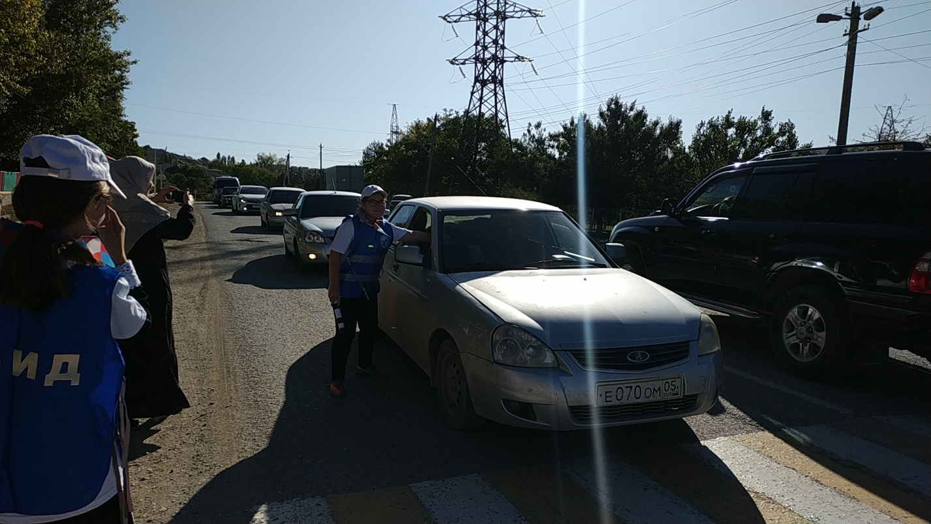
Отряд имеет девиз, гимн, эмблему, форму. Деятельность отряда отражается в дневнике ЮИД.
Документация и информационные стенды, оформляются членами отряда и ими же, контролируется выполнение плана работы.
Проводятся школьные соревнования «Безопасное колесо» согласно положению, разработанного штабом и руководителем отряда ЮИД.
Оформляются памятки «Юному велосипедисту», «Внимание, перекресток», «Внимание, дорога!», «Осторожно, водитель!

